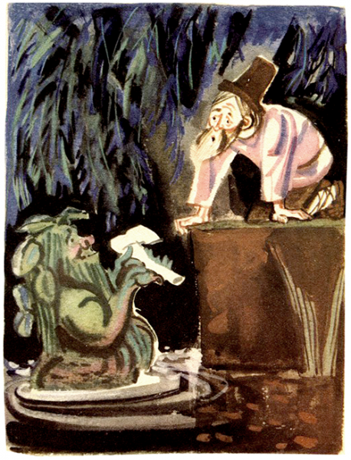
Как-то раз уронил мужик в реку топор; с горя сел на берегу и стал плакать.Водяной услыхал, пожалел мужика, вынес ему из реки золотой топор и спрашивает:- Твой это топор?- Нет, не мой, - отвечает мужик.Водяной вынес другой топор, серебряный. Мужик опять отказывается. Тогда водяной вынес настоящий топор.- Вот это мой топор, - говорит мужик.Водяной подарил мужику все три топора за его честность. Дома мужик показал товарищам топоры и рассказал, что с ним было.Вот другой мужик задумал то же сделать: пошёл к речке, нарочно бросил свой топор в воду, сел на берегу и заплакал. Водяной вынес золо­той топор и спросил:- Твой это топор?Мужик обрадовался и закричал:- Мой, мой!Водяной не дал мужику золотого топора и его собственного не вер­нул - за его неправду.

